# Import asset Point 6.5

|  |  |  |
| --- | --- | --- |
| **NIM** | : | 2118074 |
| **Nama** | : | Rifqi Thanthawi |
| **Kelas** | : | B |
| **Asisten Lab** | : | Maria Avriliana Surat Lelaona (2218096) |
| **Baju Adat** | : | Pakaian Adat Sasak – Nusa Tenggara Barat |
| **Referensi** | : | <https://firstlomboktour.com/pakaian-adat-suku-sasak/> |

## : Create Account Point 6.3

1. Buka website Unity https://unity.com/ pada icon user pojok kanan atas, klik icon tersebut kemudian pilih Create a Unity ID.

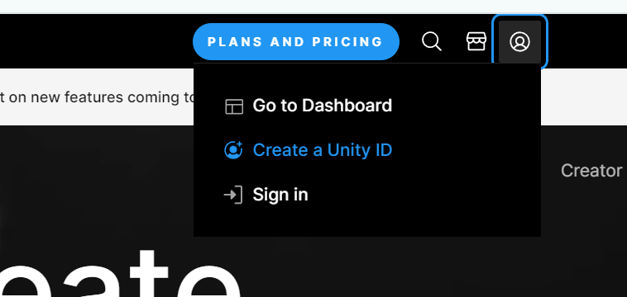

### Tampilan Create a Unity ID

1. sikan kolom Email menggunakan email yang masih aktif, karena Unity perlu mengirim konfirmasi. Sisanya bisa diisi sesuai dengan keterangan..

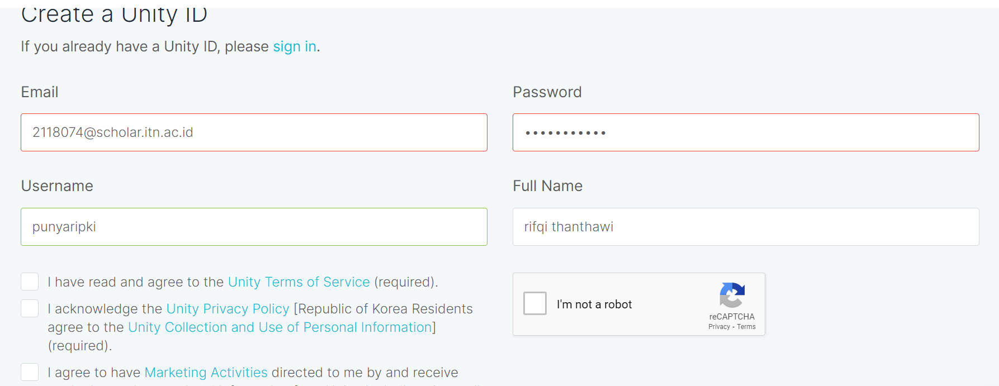

### Tampilan kolom Email

1. Buka kotak email, maka aka nada pesan konfirmasi dari Unity, klik Link to confirm email, maka akan diperintah untuk menklik tombol Verify.

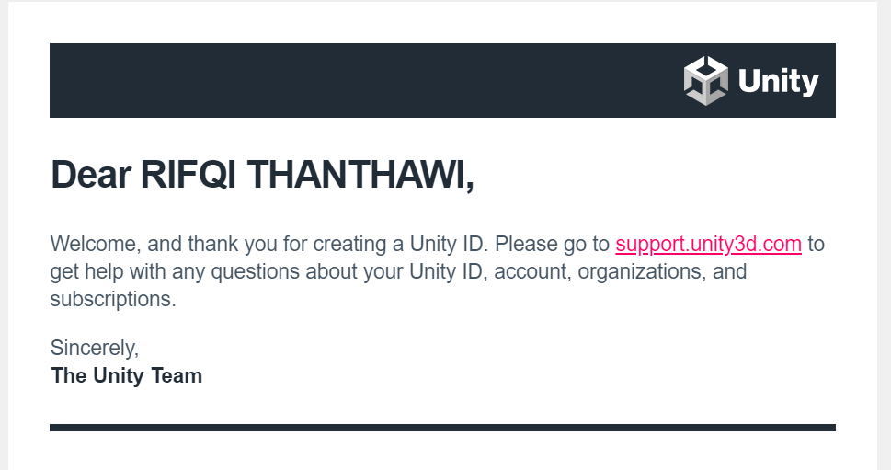

### kotak email

## : Import asset Point 6.5

1. Buka <https://assetstore.unity.com> yang ada pada akun sebelumnya yang telah kita buat untuk mendapatkan assets tersebut, pilih Add to My Assets.

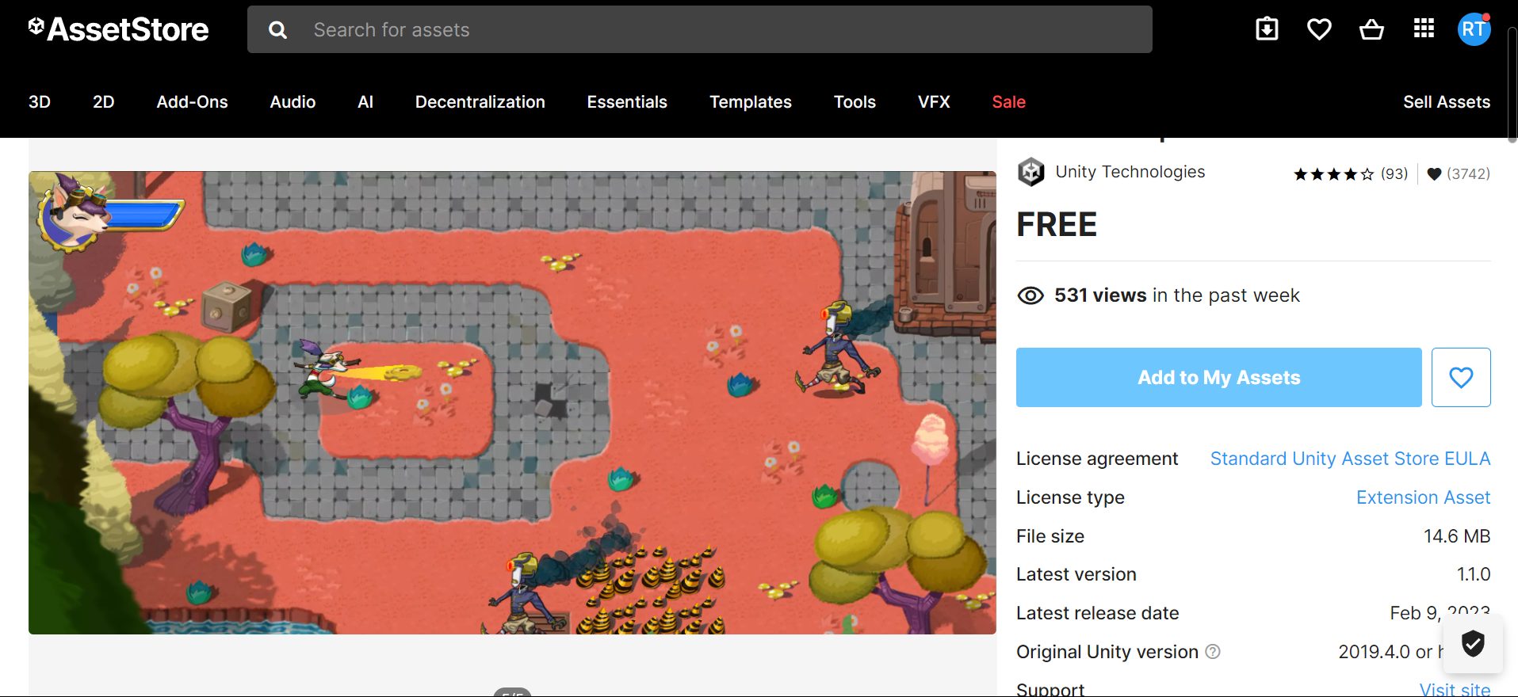

### Tampilan Assetstore

1. Buka aplikasi Unity versi 2020., pilih New Project.

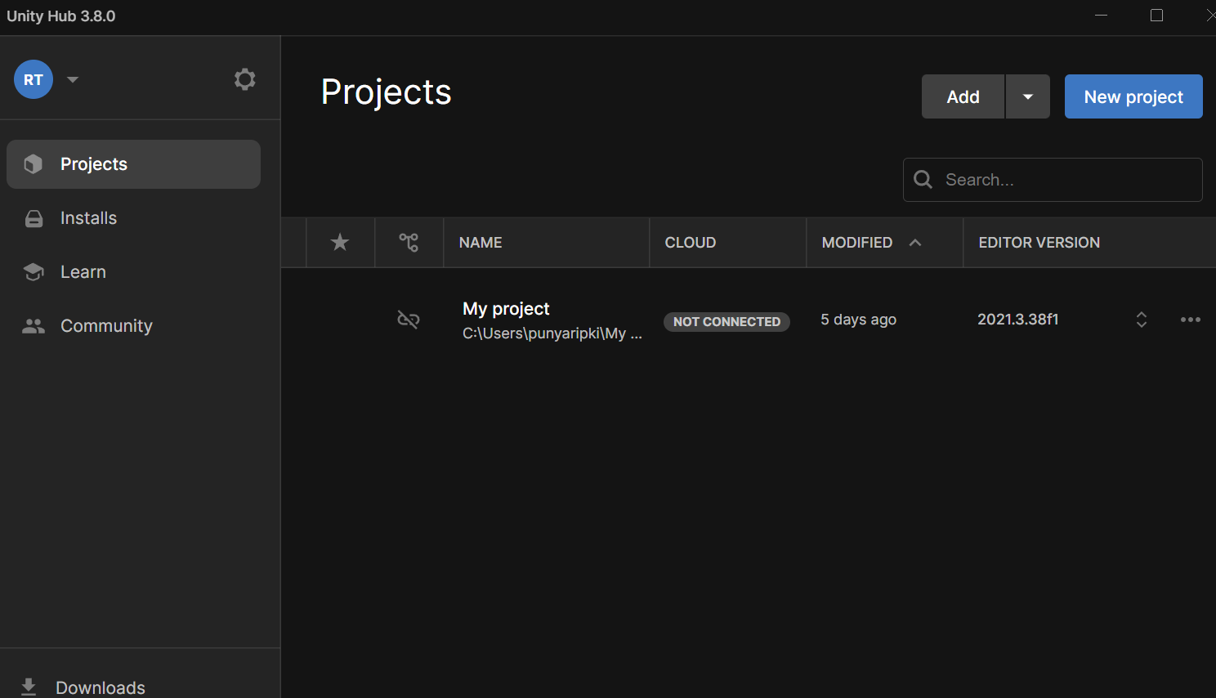

### Armature Basic

1. Pastikan sudah login menggunakan akun Unity yang dibuat sebelumnya, Isikan nama projek, pilih lokasi penyimpanan file yang diinginkan atau dibiarkan saja dan pilih 2D.

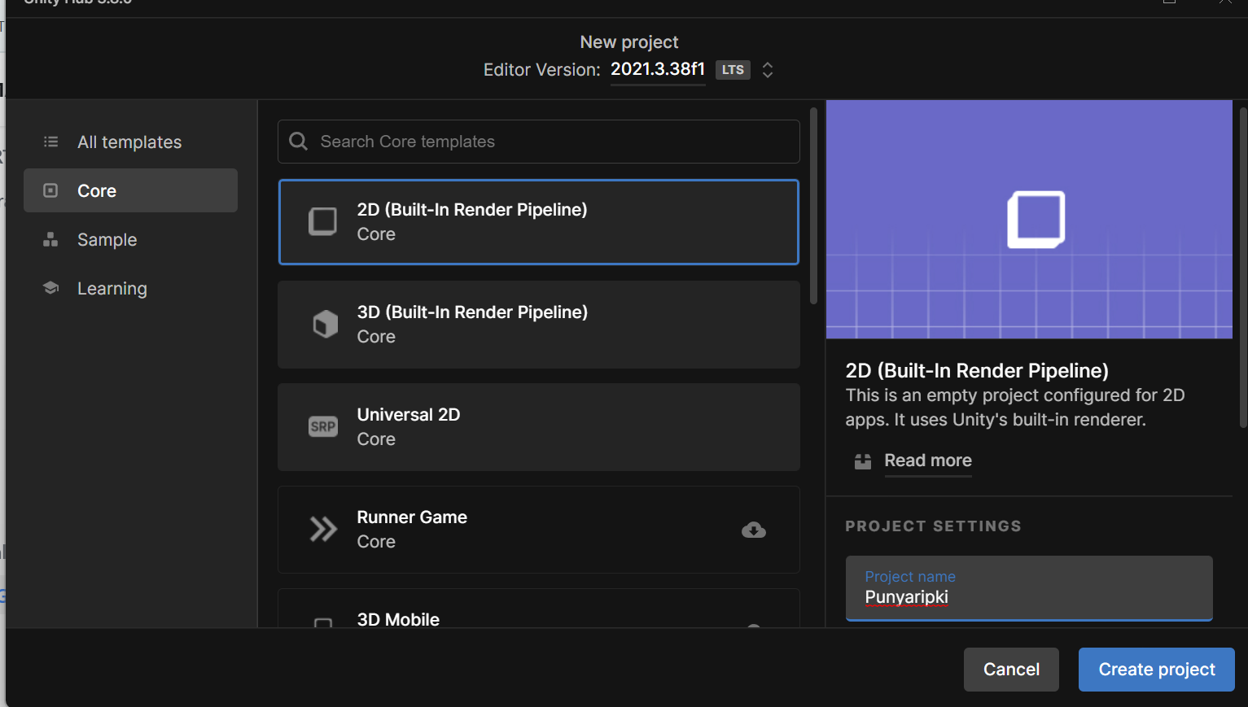

### Tampilan In Front New Project

1. Kemudian klik Unity akan terbuka secara otomatis.

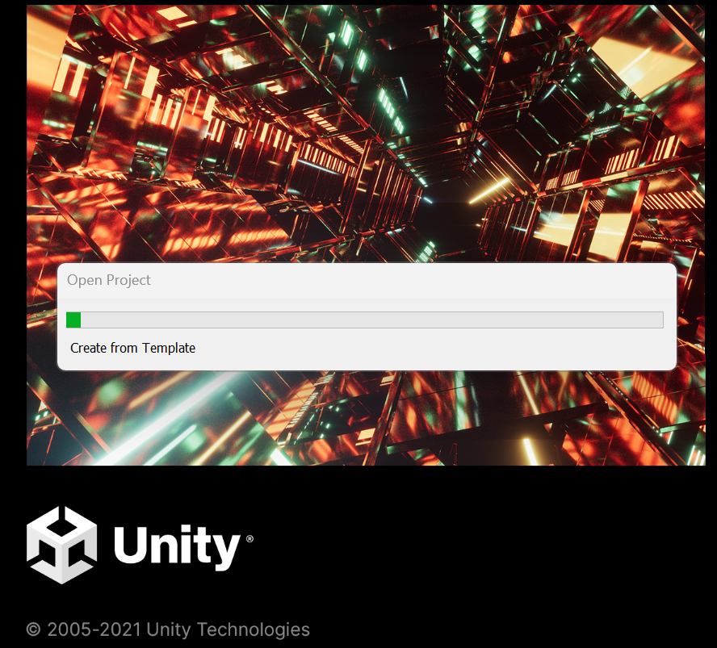

### Tampilan Unity

### Saat Unity editor sudah terbuka, pilih Windows>Asset Store (ctrl+9).

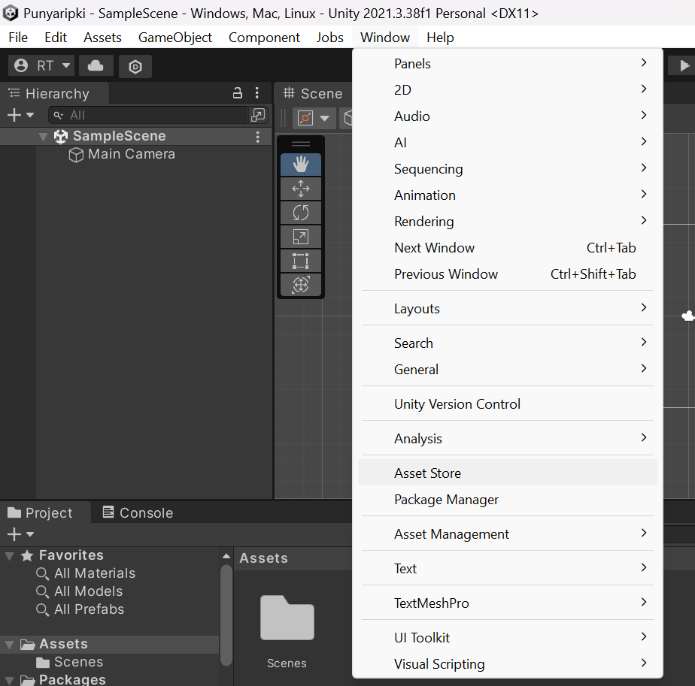

### Asset Store

1. Download Assets yang sudah ditambahkan ke whislist akun sebelumya, jika assets selesai terdwonload, klik Import

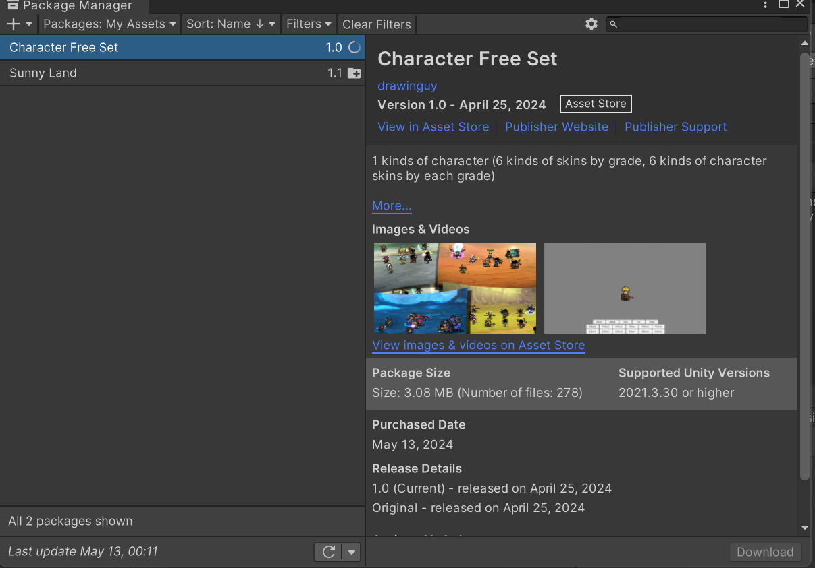

### Tampilan Import

1. Hasil import akan seperti ini.

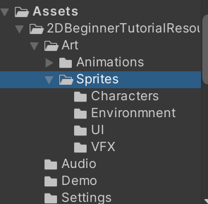

### Tampilan Hasil

Link quiz :

<https://www.instagram.com/p/C64Oxo1BNDV/?igsh=NmtleXF3bW5rbGRp>